Внесение данных по установке расходных материалов в устройства, накопление исторических данных, прогнозирование потребности в расходных материалах на базе исторических данных, контроль складских запасов.

В БД Lansweeper присутствуют все устройства, которые обслуживает УСЦ.  
На данный момент происходит накопление исторических данных по статистике печати в разрезе по каждому устройству и по месту установки. В Lansweeper имеется отчет по статистике печати.

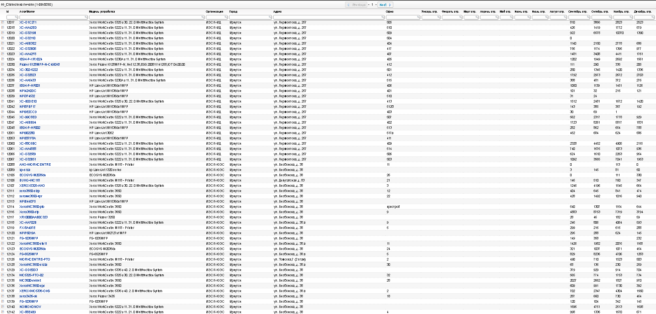

Предлагается вести учет установки расходных материалов на принтера.

Для этого необходимо расширить БД Lansweeper таблицами:

[dbo].rModelDevice - Перечень моделей устройств

[dbo].rMaterialOriginal – Оригинальные расходные материалы

[dbo].rMaterialAnalog - Совместимые расходные материалы

[dbo].rMaterialLink - Сопоставление оригинальных и совместимых расходных материалов

[dbo].rModelComplect - Перечень оригинальных расходных материалов применимых на устройстве определенной модели

[dbo].rMaterialRashod - Таблица установки расходных материалов на устройство

dbo.rSetRMHist - Таблица накопления исторических данных в разрезе устройства и места расположения устройства

dbo.rAsset - Таблица синхронизированная с БД Lansweeper таблицей dbo.tblAssets служит для использования в системе управления БД MS Access (так как в оригинальной таблице кол-во индексов превышает 32 и ее не возможно подключить к БД Access)

До тех пор пока не реализован web интерфейс для внесения данных в БД Lansweeper, для внесения данных предлагается использовать MS Access, для чего мною был разработан простейший интерфейс состоящий из табличных форм.

Формы позволяют вносить все необходимые данных: Производителя, оригинальные расходные материалы, совместимые расходные материалы, сопоставление совместимых и оригинальных расходных материалов, учет расходных материалов на устройствах.

Целостность базы данных регламентируется структурой расширенной базы данных, наличием связей и триггеров.

Для ограничения доступа к БД Lansweeper предлагается создать группу Active Directory MS Windows для которой предоставить доступ чтение/запись к таблицам

[dbo].rModelDevice

[dbo].rMaterialOriginal

[dbo].rMaterialAnalog

[dbo].rMaterialLink

[dbo].rModelComplect

[dbo].rMaterialRashod

dbo.rSetRMHist

Доступ на чтение к остальным таблицам БД Lansweeper

# Интерфейс для внесения данных

## Внесение производителя

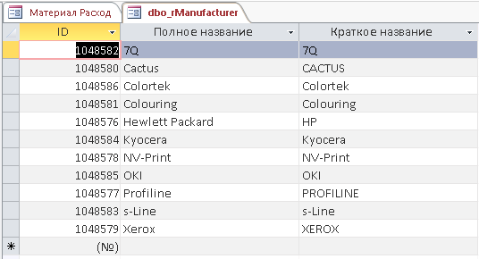

# Интерфейс создания оригинальных расходных материалов

служит для внесения дополнительных расходных материалов.

При внесении нового расходного материала для него создается такая же запись в таблице Материал Аналог и создается сопоставление этих записей в таблице Сопоставление Аналога и Оригинала

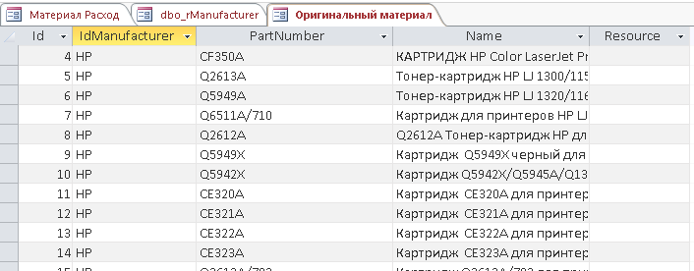

# Интерфейс создания Материалов Аналогов

Из этой таблицы назначается материал на устройство

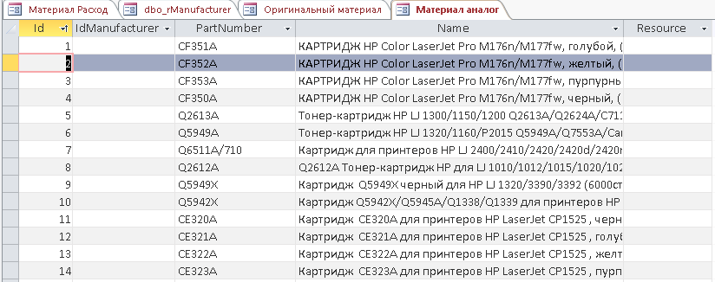

# Интерфейс сопоставления оригиналов и аналогов

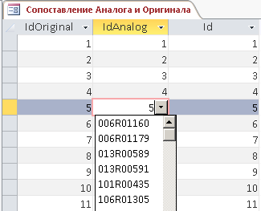

# Интерфейс добавления моделей устройств

Для систематизации моделей устройств используемых в Евросибэнерго

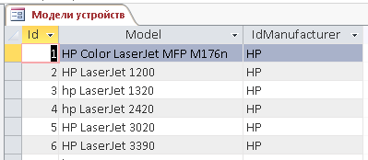

# Интерфейс сопоставления оригинальных расходных материалов и моделей

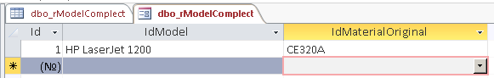

# Внесение расхода на устройстве

интерфейс расхода материалов на устройстве

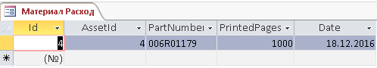

Кроме того, что данные фиксируются в этой таблице, также данные фиксируются в таблице **rSetRMHist**

На основе данных из rSetRMHist будет формироваться отчет подобный отчету по статистике печати.

-- таблица с оригинальными расходными материалами,

-- используется для составления комплектов

-- при создании записи в таблице Оригиналов, создается запись в таблице rMaterialAnalog и rLinkMaterial

CREATE TABLE [dbo].rMaterialOriginal

(

[Id] INT NOT NULL IDENTITY(1,1) PRIMARY KEY,

-- код расходного материала по классификации производителя

[PartNumber] NVARCHAR(100) NOT NULL, -- сделать что это поле должно содержать только уникальные значения

Constraint AK_rMaterialOriginal_PartNumber UNIQUE(PartNumber),

-- название расходного материала

[Name] NVARCHAR(255) NOT NULL,

-- ресурс расходного материала (опционально, если определено производителем)

[Resource] INT NULL,

-- связь с таблицей rManufacturer по полю Id

[IdManufacturer] INT NULL,

Constraint FK_rManufacturer_rMaterialOriginal_IdManufacturer FOREIGN KEY (IdManufacturer)

References rManufacturer (Id)

);

-- Таблица с аналогами расходных материалов

-- расходные материалы из этой таблицы назначаются на устройства

-- аналоги расходных материалов связаны с оригинальными расходными материалами через таблицу

-- rLinkMaterials

CREATE TABLE [dbo].rMaterialAnalog

(

[Id] INT NOT NULL IDENTITY(1,1) PRIMARY KEY,

[IdManufacturer] INT NULL,

-- код расходного материала по классификации производителя

[PartNumber] NVARCHAR(100) NOT NULL, -- сделать что это поле должно содержать только уникальные значения

Constraint AK_rMaterialAnalog_PartNumber UNIQUE(PartNumber),

-- название расходного материала

[Name] NVARCHAR(255) NOT NULL,

-- ресурс расходного материала (опционально, если определено производителем)

[Resource] INT NULL,

-- надо сделать связь с таблицей rManufacturer по полю ShortName

Constraint FK_rManufacturer_rMaterialAnalog_Id FOREIGN KEY (IdManufacturer)

References rManufacturer (Id)

);

-- Таблица сопоставления оригинальных материалов и аналогов

-- используется при проверке назначения аналога материала на устройство

CREATE TABLE [dbo].rMaterialLink

(

[Id] INT NOT NULL IDENTITY(1,1) PRIMARY KEY,

[IdOriginal] INT NOT NULL,

[IdAnalog] INT NOT NULL,

--Constraint FK_rMaterialOriginal_rMaterialLink_Id FOREIGN KEY (idOriginal)

-- References rMaterialOriginal (Id),

--Constraint FK_rMaterialAnalog_rMaterialLink_Id FOREIGN KEY (IdAnalog)

-- References rMaterialAnalog (Id)

-- on UPDATE CASCADE

)

-- Создаем таблицу учитывающую расход материалов на устройствах

CREATE TABLE [dbo].rMaterialRashod

(

[Id] INT NOT NULL IDENTITY(1,1) PRIMARY KEY,

-- идентификатор устройства на которое устанавливаем расходный материал или комплектующее

[AssetId] INT NOT NULL,

-- надо сделать связь с tblAssetCustom

Constraint FK_tblAssetCustom_rMaterialRashod_AssetID FOREIGN KEY (AssetId)

References tblAssetCustom (AssetId),

-- part number of rashod material whitch installed into device

[IdMaterialAnalog] INT NOT NULL,

-- надо сделать связь с rRashoMaterial по полю Артикул

Constraint FK_rMaterialAnalog_rMaterailRashod_IdMaterialAnalog FOREIGN KEY (IdMaterialAnalog)

References rMaterialAnalog (Id),

-- количество отпечатанных страниц для этого устройства фиксируется в таблице history

[PrintedPages] INT,

[Date] DATETIME DEFAULT CURRENT_TIMESTAMP

);

-- Таблица с моделями устройств (модели всех устройств должны быть приведены в соответствие с этой таблицей)

CREATE TABLE [dbo].rModelDevice

(

[Id] INT NOT NULL IDENTITY(1,1) PRIMARY KEY,

[Model] NVARCHAR(255) NOT NULL,

Constraint AK_Model UNIQUE(Model),

[IdManufacturer] INT,

Constraint FK_rManufacturer_rModelDevice_IdManufacturer FOREIGN KEY (IdManufacturer)

References rManufacturer (Id)

);

-- Комплекты материалов на устройствах

-- Материалы которые могут быть применены к устройствам.

-- эта таблица используется при назначении аналога на устройство (аналог может быть назначен только в том случае если он является аналогом

-- оригинального расходного материала который входит в комплект для этого устройства)

CREATE TABLE [dbo].rModelComplect

(

[Id] INT NOT NULL IDENTITY(1,1) PRIMARY KEY,

[IdModel] INT NOT NULL,

Constraint FK_rModelDevice_rModelComplect_Id FOREIGN KEY (IdModel)

References rModelDevice (Id),

[IdMaterialOriginal] INT NOT NULL,

Constraint FK_rMaterialOriginal_rModelComplect_Id FOREIGN KEY (IdMaterialOriginal)

References rMaterialOriginal (Id)

);

-- таблица asset-ов хранит обновляемые копии таблицы tblAssetCustom

CREATE TABLE [dbo].rAsset

(

[AssetId] INT NOT NULL PRIMARY KEY,

[AssetName] nvarchar(200) not null,

[Model] nvarchar(200) NULL,

[AssetTypeName] nvarchar(100) not null,

[Custom1] nvarchar(255) null,

[Custom2] nvarchar(255) null,

[Custom3] nvarchar(255) null,

[Custom4] nvarchar(255) null,

[Custom5] nvarchar(255) null,

[Custom6] nvarchar(255) null,

[Custom7] nvarchar(255) null,

[Custom8] nvarchar(255) null,

[Custom9] nvarchar(255) null,

[Custom10] nvarchar(255) null,

[Custom11] nvarchar(255) null,

[Custom12] nvarchar(255) null,

[Custom13] nvarchar(255) null,

[Custom14] nvarchar(255) null,

[Custom15] nvarchar(255) null,

[Custom16] nvarchar(255) null,

[Custom17] nvarchar(255) null,

[Custom18] nvarchar(255) null,

[Custom19] nvarchar(255) null,

[Custom20] nvarchar(255) null,

);

-- Таблица ведения истории установленных расходных материалов и комплектующих

-- заполняется автоматически при внесении данных в таблицу rMaterialRashod

CREATE TABLE [dbo].rSetRMHist

(

[Id] INT Not null identity(1,1) primary key,

[AssetId] INT NOT NULL,

[Custom1] nvarchar(255) null,

[Custom2] nvarchar(255) null,

[Custom3] nvarchar(255) null,

[Custom4] nvarchar(255) null,

[Custom5] nvarchar(255) null,

[Date] DateTime DEFAULT CURRENT_TIMESTAMP,

[User] nvarchar(100) null,

[IdMaterialAnalog] INT not null,

Constraint FK_rSetRMHist_rMaterialAnalog foreign key (IdMaterialAnalog)

references rMaterialAnalog (Id)

);

-- ###################### TRIGGERS

/****** Object: Trigger [dbo].[Trigger_Create] Script Date: 17.12.2016 ******/

SET ANSI_NULLS ON

GO

SET QUOTED_IDENTIFIER ON

GO

-- =============================================

-- Author: <Author,Savin,Nikolay>

-- Create date: <Create Date,17/12/2016,>

-- Description: <Когда добавляем запись в таблицу rMaterialRashod добавляется запись в таблицу rSetRMHist>

-- =============================================

CREATE TRIGGER Trigger_rMaterialRashod_Insert

on [dbo].[rMaterialRashod] FOR INSERT

AS

BEGIN

-- SET NOCOUNT ON added to prevent extra result sets from

-- interfering with SELECT statements.

SET NOCOUNT ON;

INSERT INTO

[dbo].rSetRMHist

(

AssetId,

Custom1,

Custom2,

Custom3,

Custom4,

Custom5,

[Date],

IdMaterialAnalog

)

Select

i.AssetId,

ac.Custom1,

ac.Custom2,

ac.Custom3,

ac.Custom4,

ac.Custom5,

i.Date,

i.IdMaterialAnalog

From INSERTED as i

inner join dbo.tblAssetCustom as ac on i.AssetId = ac.AssetID

INSERT INTO

[dbo].rSetPrintHist

(

AssetId,

Company,

City,

[Address],

Officenr,

placenr,

datecheck,

printedpages

)

Select

i.AssetId,

ac.Custom1,

ac.Custom2,

ac.Custom3,

ac.Custom4,

ac.Custom5,

i.Date,

i.PrintedPages

From INSERTED as i

inner join dbo.tblAssetCustom as ac on i.AssetId = ac.AssetID

END

GO

-- =============================================

-- Author: <Author,Savin,Nikolay>

-- Create date: <Create Date,17/12/2016,>

-- Description: <Когда добавляем запись в таблицу rMaterialOriginal такая же запись добавляется в таблицу rMaterialAnalog

-- и создается запись в таблице rMaterialLink>

-- =============================================

CREATE TRIGGER Trigger_rMaterialOriginal_Create

on [dbo].[rMaterialOriginal] FOR INSERT

AS

BEGIN

-- SET NOCOUNT ON added to prevent extra result sets from

-- interfering with SELECT statements.

SET NOCOUNT ON;

INSERT INTO

[dbo].rMaterialAnalog

(

PartNumber,

Name,

[Resource],

IdManufacturer

)

Select

PartNumber,

Name,

[Resource],

IdManufacturer

From

INSERTED

INSERT INTO

[dbo].rMaterialLink

(

IdOriginal,

IdAnalog

)

Select

i.Id,

ma.Id

from inserted as i

inner join [dbo].rMaterialAnalog as ma on i.PartNumber = ma.PartNumber

END

GO

-- =============================================

-- Author: <Author,Savin,Nikolay>

-- Create date: <Create Date,17/12/2016,>

-- Description: <Когда Удаляем запись из таблицы rMaterialOriginal такая же запись удаляется из таблицы rMaterialAnalog

-- и таблицы rMaterialLink>

-- =============================================

CREATE TRIGGER TRIGGER_rMaterialOriginal_Delete

on [dbo].[rMaterialOriginal] FOR DELETE

AS

BEGIN

-- SET NOCOUNT ON added to prevent extra result sets from

-- interfering with SELECT statements.

SET NOCOUNT ON;

declare @id int

declare @partnumber nvarchar(100)

select @id = (select id from deleted)

select @partnumber = (select PartNumber from deleted)

delete from [dbo].rMaterialLink

where [dbo].rMaterialLink.IdOriginal = @id

delete from [dbo].rMaterialAnalog

where [dbo].rMaterialAnalog.PartNumber = @partnumber

END

GO